**INDICAÇÃO Nº**

**INDICO** a Excelentíssima Senhora Prefeita Municipal *–* através da secretaria competente que estude a possibilidade de realização de levantamento do perfil etário dos funcionários, para que se possa solicitar às empresas do setor a elaboração de propostas de PLANO DE SAÚDE EM GRUPO POR ADESÃO, sem a interveniência financeira da prefeitura.

**Justificativa**

A presente indicação tem como objetivo sugerir tal levantamento do perfil etário dos funcionários para que se possa solicitar às empresas do setor a elaboração de propostas de PLANO DE SAÚDE EM GRUPO POR ADESÃO, sem a interveniência financeira da prefeitura, sem que se onere o erário, mas que possibilite aos funcionários públicos o acesso a plano de saúde mais baratos por participarem de um grupo. Esses planos funcionam por adesão. Contratam apenas aqueles funcionários que desejam e dispõe de quantias em seus orçamentos pessoais, sem a necessidade de custos para a municipalidade.

**Sala das Sessões “Ver. Rafael Orsi Filho”, 07 de maio de 2018.**

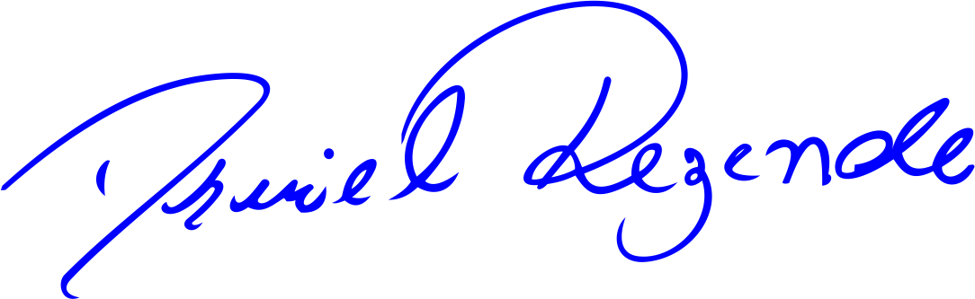

**DANIEL ALMEIDA REZENDE**

**Vereador**